1. 为能够验证服务器程序是否工作正常，首先实现了一个模拟器程序DetectorEmulator.exe用于模拟实际探头在被问询时响应的数据。

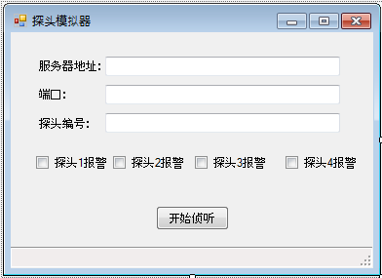

启动程序后，服务器地址自动显示为当前PC所使用的IP地址；端口号及探头编号读取自配置文件DetectorEmulator.exe.config中appSettings字段

<appSettings>

    <add key ="Port" value="502"/>

    <add key ="DetectorID" value="1"/>

  </appSettings>

点击开始侦听按钮，将进入侦听模式，等待服务器的问询。同时按钮显示为“停止”，若再次点击次按钮，将停止侦听。

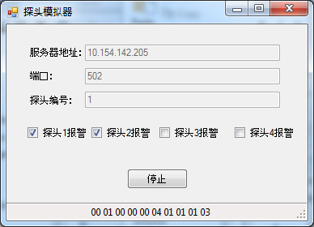

在侦听模式中，当模拟器接收到服务器的问询指令后，模拟器最下的状态栏将显示发送回的数据。其中，最后一位的数据可通过4个复选框来进行运行时更改。 如上图所示，若探头1，2报警，最后一位数据为03。目前，程序仅对4个探头的数据进行了处理。

1. 服务器程序DetectorServerHost.exe

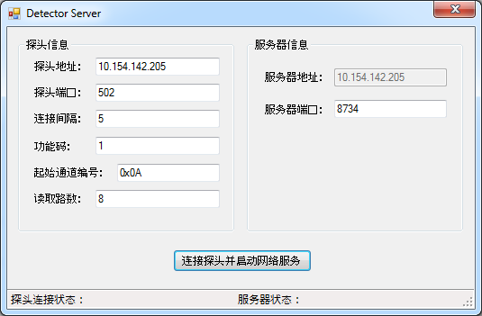

* 1. 配置信息保存在DetectorEmulator.exe.config文件中的appSettings字段下

<appSettings>

    <add key="DetectorAddress" value ="10.154.142.205"/>

    <add key ="DetectorPort" value ="502"/>

    <add key ="FunctionCode" value ="1"/>

    <add key ="InitialChannel" value="0x0A"/>

    <add key ="ChannelsToRead" value="8"/>

    <add key ="ConnectInterval" value ="5"/>

    <add key="ServerPort" value="8734"/>

    <add key ="ConfigurationFile" value="Data/DetectorInformation.xml"/>

  </appSettings>

DetectorAddress:探头（或模块设备）所在的IP地址

DetectorPort：探头（或模块设备）所侦听的端口

FunctionCode：功能码

InitialChannel：其实端口地址

ChannelsToRead：欲读取的端口数

ConnectInterval：循环读取的时间间隔，单位秒

ServerPort：本机Web服务器开放的端口

ConfigurationFile：代替数据库用来保存探头信息的配置文件

* 1. 探头配置文件DetectorInformation.xml存放于Data文件夹下，服务器程序在启动时会自动读取此文件，将其中的信息读入内存中。如下例所示，代表用户帐户为1的用户名下有4个探头，每个探头都有编号及简要描述

<UserAccount ID="1" Name="Tom">

<Detectors>

<Detector ID="1" Status="Alarmed">

<Description>客厅的探头</Description>

</Detector>

<Detector ID="2" Status="Normal">

<Description>厨房的探头</Description>

</Detector>

<Detector ID="3" Status="Alarmed">

<Description>主卧的探头</Description>

</Detector>

<Detector ID="4" Status="Normal">

<Description>次卧的探头</Description>

</Detector>

</Detectors>

</UserAccount>

* 1. 使用方式：
     1. 在运行DetectorServerHost.exe，请先运行探头模拟器，或实际物理模块设备
     2. 运行DetectorServerHost.exe，配置探头地址，其他配置信息默认（若不希望每次启动程序都要做地址的修改，可修改配置文件的DetectorAddress字段）
     3. 点击“连接探头并启动网络服务”按钮，程序将开始以间隔设定时间不间断查询探头信息，若连接失败，则程序状态栏将显示“探头连接状态：连接失败”信息。
     4. 若连接成功，状态栏将显示连接次数，以及返回的连接状态数据



* + 1. 若连接成功，可尝试打开浏览器，输入如下URL：

http://<服务器地址>:<服务器端口>/DetectorService/GetDetectorState/1

应可查询到返回的XML信息

手机程序就是依据于此段XML信息进行解析的。

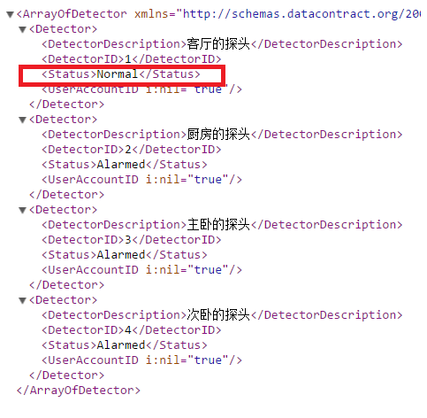

此时可任意点击探头模拟器上4个探头模拟报警的复选框，在服务器对探头完成了最新一次查询后，可刷新本网页，查看相应探头的Status字段。应当会在Normal和Alarmed中进行变换。

1. 手机APP程序

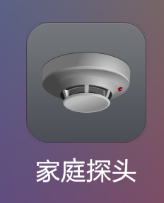

安装完成后，点击程序图标，进入到程序页面。首次进入，在此演示程序中，需要配置服务器的地址，端口，用户账户等信息。在将来的正式程序中，是不会对用户开放这些信息的。此处仅仅是用来演示。点击菜单键，再点击设置（Android 2.2之前的版本），或点击右上角的省略号按键再点击设置按键（Android 4.0之后版本），会进入到设置界面：

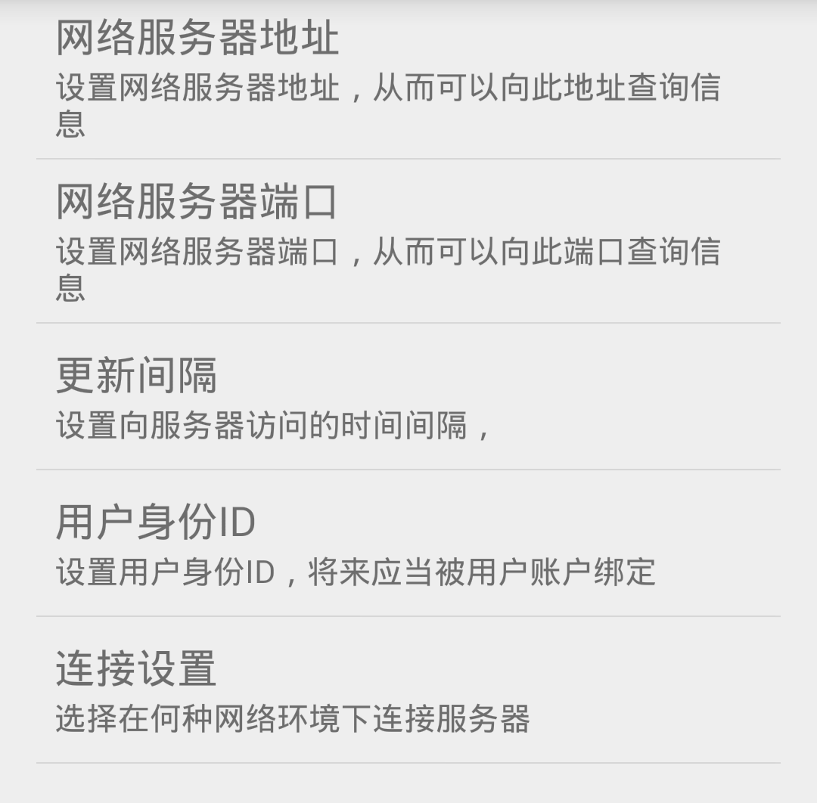

网络服务器地址：填写 服务器程序界面中，右侧服务器信息组中服务器地址

网络服务器端口：填写 服务器程序界面中，右侧服务器信息组中服务器端口，如8734

更新间隔：设置整型数值，代码更新间隔时间值，秒为单位，如2

用户身份ID：设置用户的ID编号，此处填1。

连接设置：可选择是否仅在WIFI下使用

设置完毕后，按返回键，返回至程序主界面中，如配置正确，将会显示探头信息：

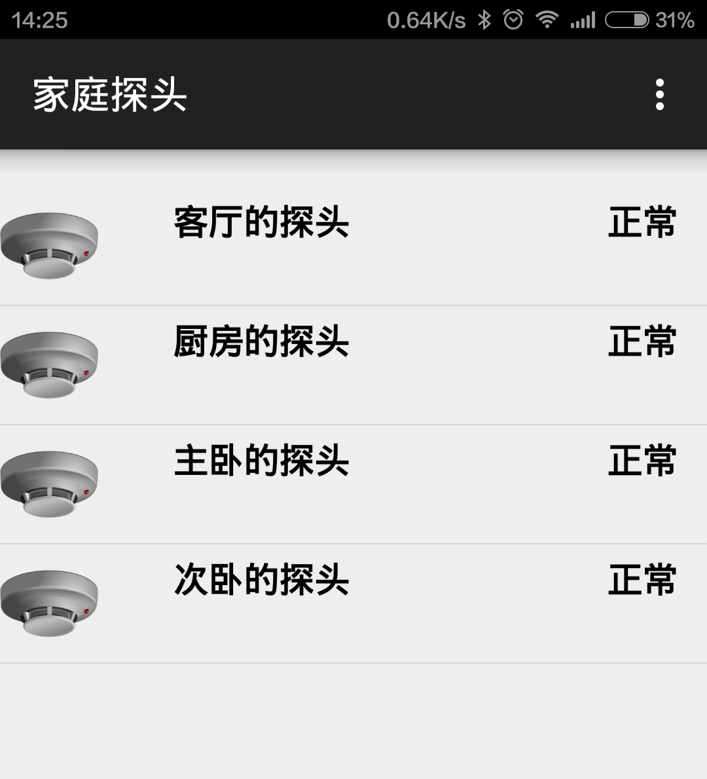

勾选任意探头复选框，如“探头2报警”，如下图：

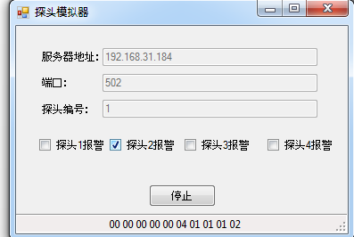

就会在手机上自动显示如下更新后的信息：

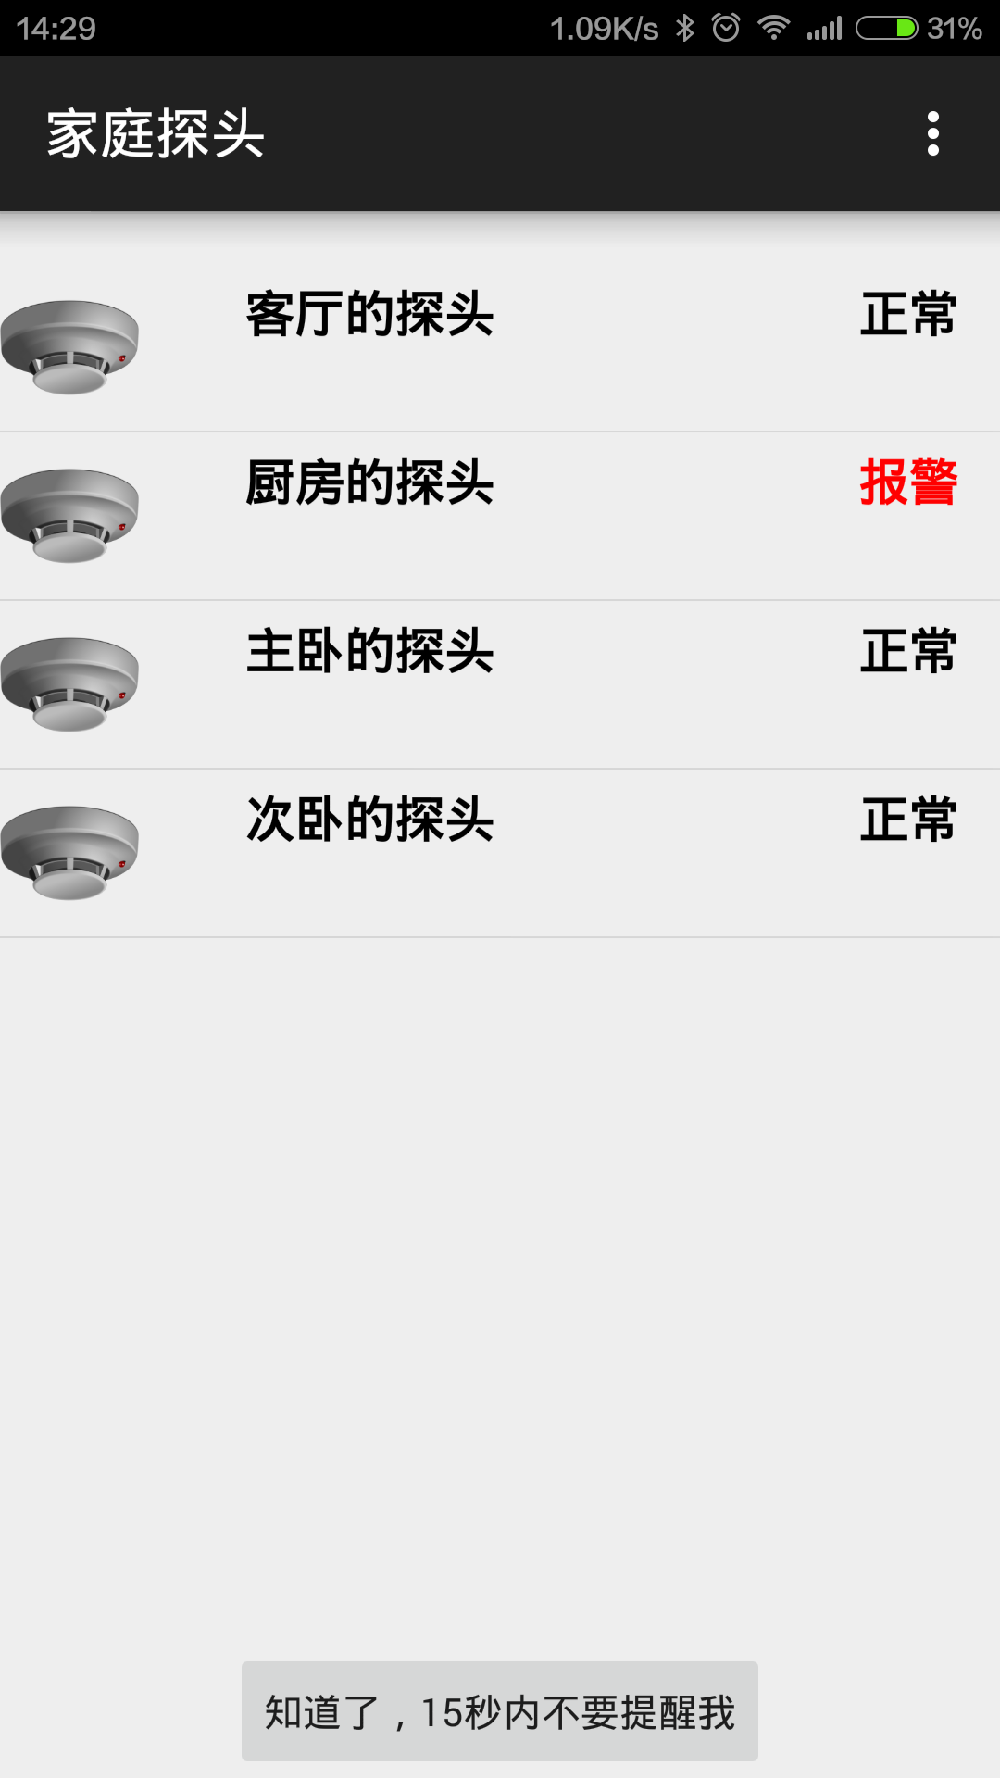

如图所示，对应通道的探头将会显示报警，同时会伴随有报警声音响起。此时，若重新反选探头报警器的状态，将其重置后，探头界面将回复到正常状态，同时报警声音也会停止。

当报警声音响起时，点击屏幕下方的按钮“知道了，15秒内不要提醒我”，声音也将会暂停15秒。15秒后，声音会再次响起。

按返回键或Home键退出程序时，程序设定为不再和服务器进行查询通信。

ServerIP:  123.56.255.200

P: Ab123456@1